УТВЕРЖДЕНО
распоряжением
заместителя главы городского округа «город Якутск»
от________________№__________________
.
СВЕДЕНИЯ О ЗЕМЕЛЬНОМ УЧАСТКЕ
«ПРОЕКТ МЕЖЕВАНИЯ ТЕРРИТОРИИ КВАРТАЛА «СЕВЕРНЫЙ» (НАМСКИЙ ТРАКТ 17 КМ) ГО «ГОРОД ЯКУТСК»
№795Р ОТ 19.05.2016 Г.
УСЛОВНЫЙ НОМЕР УЧАСТКА 5.263- с площадью 1000 кв.м
Кадастровый квартал: 14:35:106004
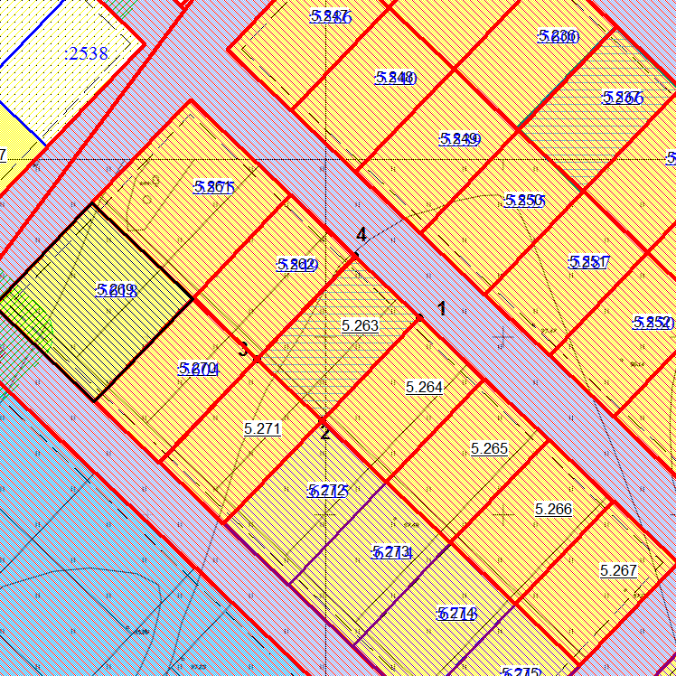
Масштаб 1: 1000

№ | Х | У
1 | 896705,58 | 539526,33
2 | 896722,8 | 539508,2
3 | 896693,78 | 539480,67
4 | 896676,58 | 539498,8

